下载：
1），apache网站，http://ant.apache.org/；
2），最新的ant下载地址，http://ant.apache.org/bindownload.cgi
3），点击超链下载，apache-ant-1.9.0-bin.zip

解压缩；

设置环境变量；
ANT_HOME D:\javaSoft\apache-ant-1.9.0（这是ant解压目录）
Path ;D:\javaSoft\apache-ant-1.9.0\bin（注意和前面分隔的分号；加在最后）

Cmd中输入ant 显示Buildfile：build.xml does not exist! Build failed
输入ant -version 显示ant版本；
···
安装成功。

总：
Ant用于自动打包和部署，build.xml中使用一堆命令完成；

另：
Eclipse中使用ant自动部署实现我的项目后，保存ant为过去式；转入maven；

//////////////////////////////////////////////////////////////////////////////////////////////////////////////

一个简单的使用ANT的例子
在 D 盘根目录下新建一个 build.xml 文件，文件的内容如下：
<?xml version="1.0" encoding="GBK"?>
<project name="测试脚本" default="copyfile" basedir="." >
<target name="copyfile">
<copy file="d:/a.txt" todir="e:/Temp" overwrite="true" />
</target>
</project>
在 D 盘根目录下新建一个 a.txt 文件，内容随便。
进入DOS，依次执行：
d:
ant
如同下面的截图：
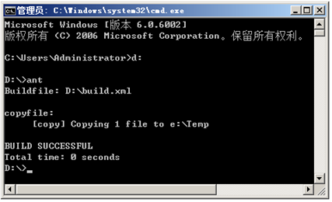
执行完毕后，我们会在 e:/Temp 目录下看到 a.txt 文件，跟D盘根目录下的完全一样，即Copy成功。

参考文章：
ANT 的安装和配置，
http://www.cnblogs.com/ghj1976/archive/2010/04/14/1711914.html
···
ANT初学入门之一：基本概念、安装与配置，
http://www.cnitblog.com/intrl/archive/2009/04/12/56288.html
【ANT专辑 一】ANT在Web项目中的应用--工具介绍，
http://www.cnitblog.com/intrl/archive/2009/07/25/60358.html
···
ANT十五大最佳实践详解，
http://www.cnitblog.com/intrl/archive/2009/04/12/56289.html

--------------------------------------------------------------

英文手册，manual；

常用功能：
Jar/war 打包；
Javadoc/javadocs 生成文档；

Ant查找build.xml文件，根据配置文件执行任务；

示例：Hello World with Apache Ant
详见http://ant.apache.org/manual/index.html

建立类：(路径：D:\src)
package oata;
public class HelloWorld {
public static void main(String[] args) {
System.out.println("Hello World");
}
}

在d盘根目录下建立build.xml文件；(cmd-d:-ant运行)
//项目；---basedir根目录；name项目名称；default默认要执行的target；
<project name="HelloWorld" basedir="." default="main">
//参数；
<property name="src.dir" value="src"/>
<property name="build.dir" value="build"/>
<property name="classes.dir" value="${build.dir}/classes"/>
<property name="jar.dir" value="${build.dir}/jar"/>

<property name="main-class" value="oata.HelloWorld"/>
//清除已有文件；---target为操作任务；
<target name="clean">
<delete dir="${build.dir}"/>
</target>
//创建文件、class；---javac编译java文件为class文件；| srcdir为需要编译的目录，destdir为编译后的存放目录；
<target name="compile">
<mkdir dir="${classes.dir}"/>
<javac srcdir="${src.dir}" destdir="${classes.dir}"/>
</target>
//创建jar；---jarfile表示生成的jar的文件,basedir表示class文件所在的目录
<target name="jar" depends="compile">
<mkdir dir="${jar.dir}"/>
<jar destfile="${jar.dir}/${ant.project.name}.jar" basedir="${classes.dir}">
<manifest>
<attribute name="Main-Class" value="${main-class}"/>
</manifest>
</jar>
</target>
//运行jar；
<target name="run" depends="jar">
<java jar="${jar.dir}/${ant.project.name}.jar" fork="true"/>
</target>

<target name="clean-build" depends="clean,jar"/>

<target name="main" depends="clean,run"/>
</project>

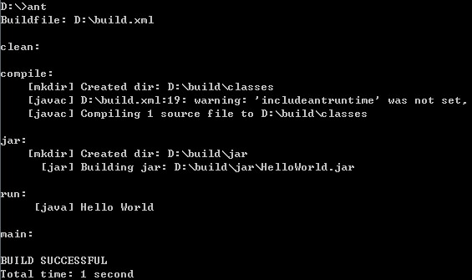

使用已存在的jar文件；
1），d盘下新建lib文件夹，放入log4j.jar文件；
2），修改HelloWorld 类；
package oata;

import org.apache.log4j.Logger;
import org.apache.log4j.BasicConfigurator;

public class HelloWorld {
static Logger logger = Logger.getLogger(HelloWorld.class);

public static void main(String[] args) {
BasicConfigurator.configure();
logger.info("Hello World"); // the old SysO-statement
}
}
3），修改build.xml；
<project name="HelloWorld" basedir="." default="main">
...
<property name="lib.dir" value="lib"/>
<path id="classpath">
<fileset dir="${lib.dir}" includes="**/*.jar"/>
</path>
...
<target name="compile">
<mkdir dir="${classes.dir}"/>
<javac srcdir="${src.dir}" destdir="${classes.dir}" classpathref="classpath"/>
</target>
<target name="run" depends="jar">
<java fork="true" classname="${main-class}">
<classpath>
<path refid="classpath"/>
<path location="${jar.dir}/${ant.project.name}.jar"/>
</classpath>
</java>
</target>
...
</project>
运行，run给出的输出是:
[java] 0 [main] INFO oata.HelloWorld - Hello World

拷贝已存在的文件：
...
<target name="compile">
<mkdir dir="${classes.dir}"/>
<javac srcdir="${src.dir}" destdir="${classes.dir}" classpathref="classpath"/>
<copy todir="${classes.dir}">
<fileset dir="${src.dir}" excludes="**/*.java"/>
</copy>
</target>
...
//todir拷贝到的目标路径；dir被拷贝的原文件路径；excludes除什么而外的文件；

-------------------------------------------

一些概念：
<mkdir>标签
该标签用于创建一个目录，它有一个属性dir用来指定所创建的目录名，其代码如下：
<mkdir dir=”${class.root}”/>

/////////////////////////////////////////////////////////////////////////////////////////////////////////

Eclipse中使用：
通过ant自动部署项目到tomcat下；

参考文章：
http://www.cnblogs.com/Mainz/archive/2012/04/14/2447786.html

Eclipse添加ant；
建立build.xml文件；

-------------------------------------------

Myeclipse使用ant：
- ，已有项目；
- ，项目根目录下建立build.xml文件；
- ，window-preferences-ant，runtime，ant Home，选取本地已安装的ant路径，apply，ok；
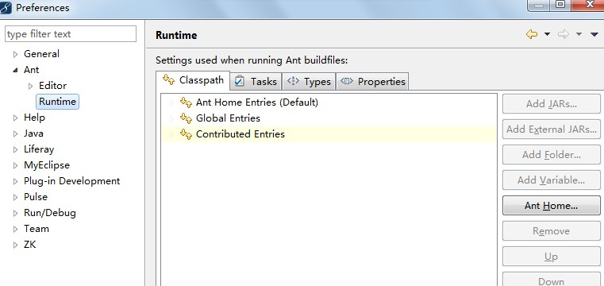
~
项目，右键，属性，单击builders，
单击java builder，点击new 按钮，选中Ant Builder ，ok；
~
在 edit launch configuration...窗体，name中填写一个自定义名称；
buildfile点击Browse Workspace..
在弹出的choose location中，点选左边的项目，右边的build.xml，ok；
完成配置；

运行build：
Build.xml右键，run as，ant build；

写build.xml内容：
据需要自己写内容；
···
配置：
<project default="deploy" basedir="." name="cas1">

//声明参数
<!--web应用的上下文-->
<property name="antProjectName" value="cas1"/>
<!--tomcat的webapps的路径-->
<property name="dest-dir" value="D:\apache-tomcat-7.0.8\webapps"/>

//先删除已有的文件；
<target name="init">
<delete dir="${dest-dir}/${antProjectName}"/>
<delete file="${dest-dir}/${antProjectName}.war"/>
</target>

<!--copy WebRoot下的文件到指定目录下 | exclude例外-->
<target name="copyfile" depends="init">
<copy todir="${dest-dir}/${antProjectName}">
<fileset dir="${basedir}/WebRoot">
<include name="**" />
<exclude name="**/portlet-api_2.0_spec-1.0.jar"/>
</fileset>
</copy>
</target>

<!--copy WebRoot下的文件到指定目录下,并生成.war文件-->
<target name="war" depends="init">
<war destfile="${dest-dir}/${antProjectName}.war" webxml="${basedir}/WebRoot/WEB-INF/web.xml">
<fileset dir="${basedir}/WebRoot">
<include name="**" />
<exclude name="**/portlet-api_2.0_spec-1.0.jar"/>
</fileset>
</war>
</target>

//统一调用要执行的target，---放在最后位置；
<target name="deploy" depends="copyfile,war,jar"/>

-------------------------------------------------

//src，项目根目录下的src文件夹；build，项目根目录下的build文件夹；
<property name="src.dir" value="src"/>
<property name="build.dir" value="build"/>
<property name="classes.dir" value="${build.dir}/classes"/>
<property name="jar.dir" value="${build.dir}/jar"/>

//创建一个目录文件夹，将项目src下的内容生成其中；
<target name="compile">
<mkdir dir="${classes.dir}"/>
<javac srcdir="${src.dir}" destdir="${classes.dir}"/>
</target>

//创建一个目录文件夹，将上面生成的{build.dir}/classes下的内容生成其中，生成为jar文件；
<target name="jar" depends="compile">
<mkdir dir="${jar.dir}"/>
<jar destfile="${jar.dir}/${ant.project.name}.jar" basedir="${classes.dir}">
</jar>
</target>

